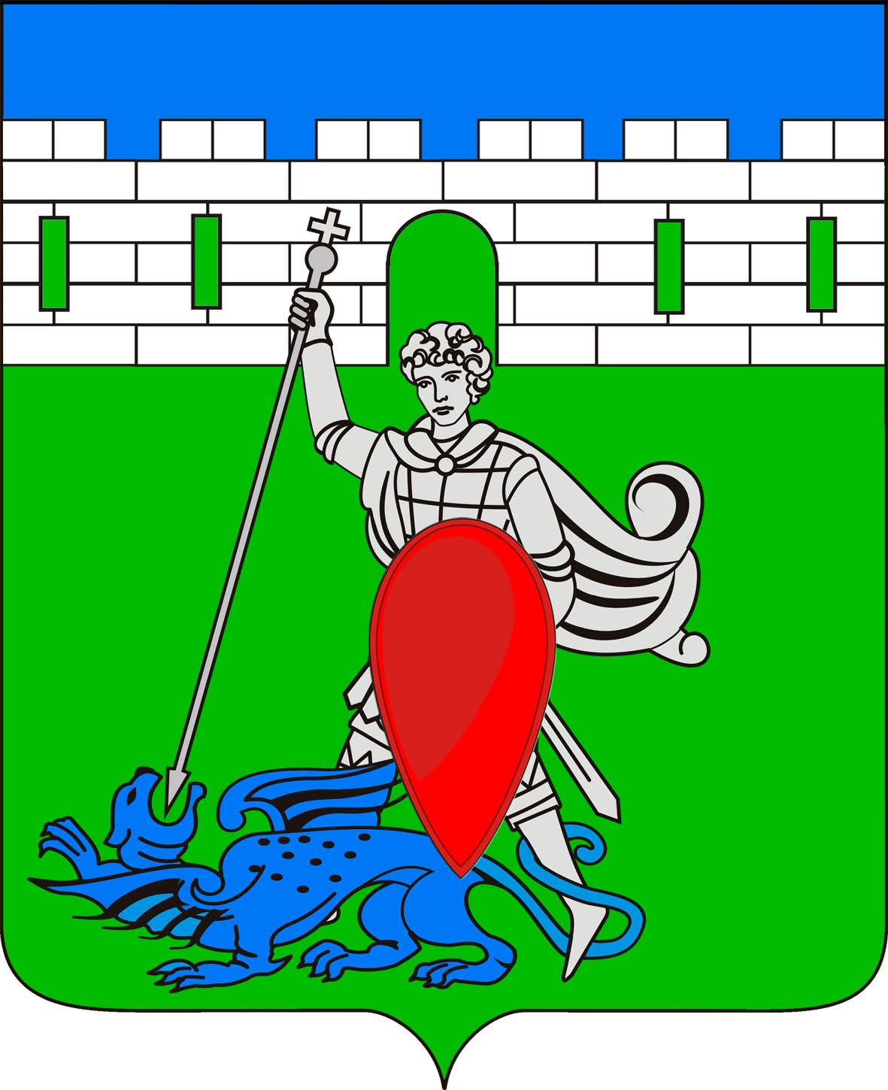

РЕШЕНИЕ
Совета Пригородного сельского поселения Крымского района

от 05.11.2024 № 14
хутор Новоукраинский

Об установлении земельного налога на территории Пригородного сельского поселения Крымского района

В соответствии с главой 31 Налогового кодекса Российской Федерации (далее – НК РФ), статьей 14 Федерального закона от 06 октября 2003 года №131-ФЗ «Об общих принципах организации местного самоуправления в Российской Федерации», от 12 июля 2024 года № 176-ФЗ «О внесении изменений в части первую и вторую Налогового кодекса Российской Федерации, отдельные законодательные акты Российской Федерации и признании утратившими силу отдельных положений законодательных актов Российской Федерации», от 8 августа 2024 года № 259-ФЗ «О внесении изменений в части первую и вторую Налогового кодекса Российской Федерации и отдельные законодательные акты Российской Федерации о налогах и сборах», уставом Пригородного сельского поселения Крымского района, Совет Пригородного сельского поселения Крымского района, р е ш и л:
1. Установить на территории Пригородного сельского поселения Крымского района земельный налог.
2. Настоящим решением в соответствии с НК РФ определяются налоговые ставки земельного налога, порядок уплаты налога в отношении налогоплательщиков-организаций, а также устанавливаются налоговые льготы.
3. Налоговые ставки устанавливаются в следующих размерах:
3.1 | - 0,3 % от кадастровой стоимости в отношении земельных участков:  - отнесенных к землям сельскохозяйственного назначения или к землям в составе зон сельскохозяйственного использования в поселениях и используемых для сельскохозяйственного производства;  - занятых жилищным фондом и (или) объектами инженерной инфраструктуры жилищно-коммунального комплекса (за исключением части земельного участка, приходящейся на объект недвижимого имущества, не относящийся к жилищному фонду и (или) объектам инженерной инфраструктуры жилищно-коммунального комплекса) или приобретенных (предоставленных) для жилищного строительства, за исключением земельных участков, приобретенных (предоставленных) для индивидуального жилищного строительства, используемых в предпринимательской деятельности, и земельных участков, кадастровая стоимость каждого из которых превышает 300 млн.руб.;  - не используемых в предпринимательской деятельности, приобретенных (предоставленных) для ведения личного подсобного хозяйства, садоводства или огородничества, а также земельных участков общего назначения, предусмотренных Федеральным законом от 29 июля 2017 года № 217 – ФЗ «О ведении гражданами садоводства и огородничества для собственных нужд и о внесении изменений в отдельные законодательные акты Российской Федерации», за исключением указанных в настоящем абзаце земельных участков, кадастровая стоимость каждого из которых превышает 300 миллионов рублей;  - ограниченных в обороте в соответствии с законодательством Российской Федерации, предоставленных для обеспечения обороны, безопасности и таможенных нужд.
3.2 | - 1,5% от кадастровой стоимости в отношении:  - земельных участков приобретенных (предоставленных) для индивидуального жилищного строительства, садоводства, огородничества, ведения личного подсобного хозяйства и используемых в предпринимательской деятельности;  - земельных участков, отнесенных к землям сельскохозяйственного назначения или к землям в составе зон сельскохозяйственного использования в населенных пунктах и не используемых для сельскохозяйственного производства;  - земельных участков, кадастровая стоимость каждого из которых превышает 300 миллионов рублей;  - прочих земельных участков, в том числе для земельных участков с несколькими видами разрешенного использования.
4. Установить отчетным периодом для налогоплательщиков-организаций, первый, второй и третий квартал календарного года.
Налогоплательщики-организации исчисляют сумму налога (сумму авансового платежа по налогу) самостоятельно. Налогоплательщиками-организациями земельный налог (авансовые платежи по земельному налогу) уплачиваются в сроки, установленные НК РФ.
Сумма налога, подлежащая уплате налогоплательщиками-физическими лицами, исчисляется налоговыми органами. Налогоплательщиками-физическими лицами земельный налог уплачивается в сроки, установленные НК РФ.
5. Установить, что для граждан, имеющих в собственности земельные участки, являющиеся объектами налогообложения, на территории Пригородного сельского поселения действуют льготы в соответствии со ст. 407 НК РФ.
6. Дополнительные налоговые льготы предоставить следующим категориям налогоплательщиков в отношении земельных участков, занятых жилищным фондом, объектами инженерной инфраструктуры, жилищно-коммунального комплекса или приобретенных (предоставленных) для жилищного строительства, а также приобретенных (предоставленных) для личного подсобного хозяйства, садоводства, огородничества:
11 | в размере 50% налога - физические лица, достигшие возраста: женщины – 55 лет, мужчины – 60 лет на начало налогового периода и старше на один из имеющихся земельных участков.
22 | в размере 50% налога - родители и супруги погибших и пропавших без вести участников боевых действий, на один из имеющихся земельных участков.
33 | в размере 50% налога – инвалиды, имеющие 1 и 2 группу инвалидности, инвалиды с детства, на один из имеющихся земельных участков.
4  4 | в размере 100 % налога - многодетные семьи, имеющие 3–х и более несовершеннолетних детей, на один из имеющихся земельных участков.
5 | в размере 100% налога – ветераны и участники Великой Отечественной войны, в отношении земельных участков, находящихся в собственности и не используемых в предпринимательской деятельности.
56 | в размере 100 % налога – физические лица, имеющие звание «Почетный гражданин муниципального образования Крымский район».
7. Налогоплательщики, имеющие право на налоговые льготы, в том числе в виде налогового вычета, установленные законодательством о налогах и сборах, представляют в налоговый орган по своему выбору заявление о предоставлении налоговой льготы, а также вправе представить документы, подтверждающие право налогоплательщика на налоговую льготу.
Налоговые льготы, предусмотренные пунктом 5 настоящего решения, предоставляются в порядке, аналогичном порядку, предусмотренному пунктом 3 статьи 361.1 НК РФ.
8. Признать утратившими силу решения Совета Пригородного сельского поселения Крымского района:
1) от 07 ноября 2014 года № 05 «Об установлении земельного налога на территории Пригородного сельского поселения Крымского района»;
2) от 13 марта 2015 года № 21 «О внесении изменений в решение Совета Пригородного сельского поселения Крымского района от 07 ноября 2014 года № 05 «Об установлении земельного налога на территории Пригородного сельского поселения Крымского района»;
3) от 22 декабря 2015 года № 52 «О внесении изменений в решение Совета Пригородного сельского поселения Крымского района от 07 ноября 2014 года № 05 «Об установлении земельного налога на территории Пригородного сельского поселения Крымского района»;
4) от 23 ноября 2017 года № 153 «О внесении изменений в решение Совета Пригородного сельского поселения Крымского района от 07 ноября 2014 года № 05 «Об установлении земельного налога на территории Пригородного сельского поселения Крымского района»;
5) от 22 мая 2018 года № 179 «О внесении изменений в решение Совета Пригородного сельского поселения Крымского района от 07 ноября 2014 года № 05 «Об установлении земельного налога на территории Пригородного сельского поселения Крымского района»;
6) от 27 ноября 2018 года № 199 «О внесении изменений в решение Совета Пригородного сельского поселения Крымского района от 07 ноября 2014 года № 05 «Об установлении земельного налога на территории Пригородного сельского поселения Крымского района»;
7) от 25 ноября 2019 года № 7 «О внесении изменений в решение Совета Пригородного сельского поселения Крымского района от 07 ноября 2014 года № 05 «Об установлении земельного налога на территории Пригородного сельского поселения Крымского района»;
8) от 09 ноября 2021 года № 95 «О внесении изменений в решение Совета Пригородного сельского поселения Крымского района от 07 ноября 2014 года № 05 «Об установлении земельного налога на территории Пригородного сельского поселения Крымского района».
9. Главному специалисту администрации Пригородного сельского поселения Крымского района А.В.Лазариди настоящее решение обнародовать путем размещения на информационных стендах, расположенных на территории Пригородного сельского поселения, а также разместить на официальном сайте администрации Пригородного сельского поселения Крымского района в информационно-телекоммуникационной сети Интернет.
10. Контроль за исполнением настоящего решения оставляю за собой.
11. Настоящее решение согласно ст. 16 НК РФ направить в Межрайонную инспекцию Федеральной налоговой службы России № 21 по Краснодарскому краю.
12. Настоящее решение вступает в силу с 01 января 2025 года, но не ранее чем по истечении одного месяца со дня его официального опубликования.

Глава Пригородного сельского
поселения Крымского района В.В.Лазарев

